BITÁCORA Nº 7. REFLEXIÓN DE LA TRAYECTORIA DE INDAGACIÓN

Nombre del EE al que pertenece el grupo de investigación: | CER LA UNION SEDE SAN JOSE DE PEDREGAL
Municipio | TOLEDO
Nombre del grupo de investigación: | LA BOTICA DE LA ABUELA

Actividades a realizar

- Barrido de los instrumentos y de las herramientas de investigación
- Instrumentos de recolección de la información (Formatos)
- Descripción de las actividades realizadas
- Resultados (tablas, gráficos entre otros).
- Dificultades y logros obtenidos en cada trayecto del recorrido teniendo en cuenta las actividades realizadas.
- Defina si los instrumentos empleados para la recolección de información fueron satisfactorias o no.
- En los siguientes cuadros por favor consignar los instrumentos de registros y las herramientas de investigación utilizadas, así como las anotaciones sobre los hallazgos y los aspectos importantes de resaltar.

Fase 1. Convocatoria y acompañamiento a la conformación del grupo, la formulación de las preguntas y el planteamiento del problema
Barrido de los instrumentos de registro | Barrido de las herramientas de investigación | Anotaciones sobre los hallazgos y los aspectos que el grupo considere importantes resaltar
Se conoce los parámetros para la puesta en escena del proyecto Enjambre; se muestra interés por el objetivo del proyecto, se inicia con la explicación al grupo de estudiantes, sobre el proyecto.  Se compara el proyecto Enjambre con el trabajo que realizan las abejas en el panal, teniendo en cuenta que el trabajo se realiza en equipo y cada integrante tiene unas funciones que cumplir.  Se realiza una lluvia de ideas en donde cada estudiante lanzan preguntas, las cuales son escritas en el tablero y por medio de un debate se realiza la solución a estas preguntas quedando así la pregunta de investigación  “De las plantas que hay en la vereda san José de pedregal, municipio de Toledo ¿cuáles pueden servir para curar enfermedades? “  Después de trabajar la pregunta de investigación se da inicio al trabajo de la descripción del problema en donde estudiantes dan a conocer que en la vereda hay una demora en la atención médica. Desean conocer la utilidad de las plantas para dar una alterniva de salud mientras son atendidos por las entidades médicas. | Proyección de un video sobre el trabajo de las abejas en una colmena, para la lluvia de ideas papel de colores, tablero, marcadores, libreta de apuntes. Realización de socio drama que demuestra la problemática que se vive con respecto a la salud en la vereda. | En primer lugar la organización de trabajo en equipo, la responsabilidad, el participar activamente en el trabajo, la expresión oral y escrita, el describir adecuadamente un problema.

Fase 2. Diseño y recorrido de las trayectorias de indagación
Barrido de los instrumentos de registro | Barrido de las herramientas de investigación | Anotaciones sobre los hallazgos y los aspectos que el grupo considere importantes resaltar
Se da a conocer la importancia de organizar las actividades con el nombre de trayectoria, organizan las actividades partiendo de la pregunta, teniendo en cuenta que las actividades deben ser sencillas, prácticas y entendibles, solo se proponen cuatro trayectos de indagación, utilizando la creatividad utilizan material del medio y con plantas medicinales identifican los trayectos.  En la elaboración del presupuesto económico se da a conocer a los estudiantes los rubros que se deben tener en cuenta y ellos participan en la elaboración del presupuesto siendo dirigidos por el tesorero.  En el desarrollo de las actividades programadas en la trayectoria de la indagación, se ejecutan las salidas de campo, una de ellas para poder identificar las plantas que hay en los alrededores de la escuela, la segunda en la vereda más propiamente en cada una de las casas de los estudiantes, seguido a ello se clasifica las plantas según el uso, teniendo en cuenta las que son medicinales. Se consulta por la web la clasificación de las hojas de las plantas medicinales encontradas con el fin de identificarlas y no llegar a confundirlas. | Papel bond, hojas de plantas, materos, marcadores.  Fichas de recolección de información, libretas de apuntes para la clasificación de las plantas, evidencia fotográfica de las salidas de campo y clasificación de las plantas encontradas. | Para la elaboración de la trayectoria de la indagación: Desarrollo de la creatividad, trabajo en equipo. Uso de las herramientas tecnológicas, programas de Microsoft como el Excel en la elaboración del presupuesto, y en la ejecución de la indagación, el indagar por la web las clasificaciones de las plantas, nombres científicos; En el uso de las plantas se conto con la participación de los padres de familia y comunidad quienes dieron su conocimiento empírico con relación a estas plantas.

Fase 3. Reflexión, propagación de las resultados y construcción de las comunidades de conocimiento.
Barrido de los instrumentos de registro | Barrido de las herramientas de investigación | Anotaciones sobre los hallazgos y los aspectos que el grupo considere importantes resaltar
Se tiene en cuenta el proceso realizado en las bitácoras anteriores, donde el estudiante inicia un proceso de investigación a través de una pregunta, que busca solucionar un problema de la comunidad donde vive, es el estudiante el principal gestor para el desarrollo de esta puesta en investigación, al realizar las salidas de campo el estudiante tubo la oportunidad de reconocer la riqueza que hay en su entorno, la utilidad de las plantas que se tienen y la importancia de su cuidado y conservación para tener beneficios de ellas.  Teniendo conocimiento con la información obtenida se proceda a elaborar el informe final donde se plasma todo el proceso metodológico de investigación que se llevo a cabo para la solución de la pregunta inicial.  La divulgación del proyecto se realiza mediante una cartilla que contiene la foto de la planta, nombre científico y común, descripción de la planta y usos. | Libreta de apuntes, evidencia fotográfica, contenidos bibliográficos por la web. Portafolio para la cartilla. Realización del informe final, carteleras de divulgación y pendón de identificación del grupo de investigación. | El aprendizaje sobre el nombre científico de las plantas encontradas, descripción correcta de la hojas de las plantas, desarrollo de la práctica de observación directa que permite la identificación de estas plantas, el enriquecer el conocimiento sobre el uso adecuado de este recuso natural, la habilidad de manejar las herramientas tecnológicas.

- Analizar e interpretar el conjunto de resultados.
- Registrar las conclusiones a las que se llegó.

- Composición del informe de investigación: Escrito que resume el problema de investigación, las metas, la metodología, los resultados y las conclusiones.

PORTADA
PLANTAS UTILES PARA LA SALUD

LA BOTICA DE LA ABUELA
Investigadores:

Francisco Javier Pérez García
Dexy Juliana Suarez Gafaro
Heydy Yurley Suarez Chacón
Leidy Paola Peñaloza García
Ricardo Suarez Peñaloza
Yurley Carolina Pérez García
Diana Lizeth Suarez Gafaro
Marisol Peñaloza Peñaloza
Yeiner Camilo Chacón Montañez
Erika Yelitza Peñaloza Suarez
Darly Tatiana García Lizarazo
Gisell Valeria Chacón Rincón
Brayan Yesid Suarez Gafaro
Ludy Xiomara Peñaloza Peñaloza

Co Investigadores:
María Teresa Rangel Peñaloza

Centro Educativo Rural La Unión-Sede San José de Pedregal- Toledo

CONTENIDO
- Resumen:
La investigación nace de la necesidad que hay, de que los pocos conocimientos presentes en la vereda sobre de la utilidad de la diversidad de plantas, no solo de las medicinales si no en gran general de riqueza flora que se encuentra; los estudiantes de la escuela ven con curiosidad e intriga que una persona muy conocida en el sector tenga el conocimiento sobre el uso adecuado de estas plantas para cualquier enfermedad, lo cual le permiten que estos conocimientos se puedan aprehender al estudiantado. Después de conocer la importancia que se encuentra sobre las plantas, los estudiantes deciden empezar realizar una clasificación de plantas que se encuentran en los al rededores de la escuela San José de Pedregal y en la casa de cada uno de ellos. Después de esto se clasifican las plantas en medicinales y no medicinales, y aquellas que son medicinales se decide realizar una clasificación de las hojas de estas plantas ya que después de un sondeo se identifica que la parte de las plantas más usadas, para los beneficios de la salud del ser humano son las hojas, por lo cual los estudiantes quedan con el interés de describirlas ya que que también observaron en las diferentes salidas de campo que cada planta presenta hojas diferentes, y pasan a realizar una detallada descripción de estas parte de las plantas. Después de ello se genera una cartilla con las plantas encontradas mostrando su clasificación y el uso adecuado de esta planta.
Introducción:
- EL Trabajo de MARTINEZ GONZALEZ (2014) en la república de Panamá da a conocer que es escaso el conocimiento del uso de las plantas medicinales en el campo tradicional, científico y tecnológico, el objetivo de la investigación es conocer el uso de las plantas para las enfermedades más comunes de la región de Panamá, que han generado aumento de mortalidad en los habitantes; este estudio dio a conocer un total de 1.245 especiesbotánicas que tienen en alguna medida un potencial medicinal, las cuales representan un 12% de las aproximadas 10.444 especies de plantas en Panamá.

De estas plantas 862 especies son consideradas nativas, de las cuales 4 especies son reportadas como endémicas de Panamá (BlechumpanamenseLindau, AechmeaalleniiL.B. Sm., Hylocereuspolyrhizus(Weber) Britt. & Rose y PsychotriapanamensisStandl) y 2 especies como cosmopolitas.

Los resultados indican que solo 22 especies cuentas con suficientes evidencia de usos etnobotánico, científico y tecnológico, las cuales podrían ser recomendadas a las autoridades para que sean utilizadas como alternativa en el tratamiento de las enfermedades de mayor prevalencia en el país y ser parte del primer “Vademécum de plantas medicinales de Panamá

- En tanto en la investigación de Gutiérrez Osorio (2011), en Bogotá- Colombia; presenta que a través del proyecto Uso sostenible de los recursos vegetales del Distrito Capital Bogota, desea avanzar en el conocimiento y la recuperación de los usos tradicionales de las plantas por medio de la línea de investigación en etnobotánica; Las comunidades campesinas de los territorios rurales como el corregimiento de Nazareth, localidad de Sumapaz, y en las veredas Verjón Bajo y Verjón Alto, ubicadas enlas localidades de Chapinero y Santa Fe respectivamente. Participan en el trabajo de campo asignándole y respondiendo al uso que estas plantas nativas, a las cuales se les atribuyen a: uso medicinal, comestible, tintóreo, artesanal, mágico-religioso y ornamental que hacen parte del inventario que se presenta en la investigación, teniendo una finalidad de con la documentación de la cultura campesina, la recuperación del conocimiento tradicional sobre las plantas, la conservación de la flora y, en consecuencia, con la sostenibilidad ambiental y social del territorio bogotano.

- También encontrando la investigación de Alexander von Humboldt en la “encuesta nacional de plantas medicinales y aromáticas” muestra que Las Plantas Medicinales y Aromáticas son una parte fundamental de los sistemas de medicina En Colombia en donde se reportan aproximadamente 50.000 especies de flora, de las cuales, cerca de 6.000 poseen algún tipo de característica medicinal. Tradicional y son a su vez, una importante fuente de ingresos para proveedores de materia prima y transformadores finales. En el caso de INVIMA, que da a conocer las irregularidades que observa como lo son en el de registrar 95 especies aprobadas para uso medicinal, de las cuales únicamente 11 son nativas.

- En cuanto el trabajo de REYES, A.; JAFFE, K.; OVIEDO, M. (2014). Da a conocer que para la conservación de los recursos naturales y conocimientos etnobotánicas de las comunidades rurales, es crucial incluirlos en los procesos de aprendizaje de las ciencias naturales. Para esto, los estudiantes de sexto y séptimo grado realizaron encuestas etnobotánicas en sus comunidades, luego procesaron y analizaron la información y material colectado en campo, y se desarrollaron aprendizajes significativos de temáticas de ciencias naturales en los educandos. Como resultado, se encontraron 57 especies de plantas, las cuales eran empleadas en diversas aplicaciones medicinales. Aquí se reporta la identidad taxonómica, las formas de preparación y los usos empleados por los habitantes. Los resultados obtenidos demuestran que los conocimientos tradicionales sobre plantas medicinales están fuertemente arraigados en las comunidades rurales.

- Encontrando en Caldas, ADRIANA REYES (2014), muestra en los procesos de aprendizaje de las ciencias naturales para esto los estudiantes de sexto y séptimo grado realizaron encuestas etnobotánicas, en sus comunidades luego procesaron la información y material recolectado en campo y se desarrolla aprendizajes significativos de temáticas de ciencias naturales en los educandos como resultados era empleadas diversidad 57 especies de plantas las cuales eran empleadas diversas aplicaciones medicinales y se reporta de identidad.

- Por último, KATHERINE JORDÁN da a conocer un trabajo, que desde la época pre colombiana la región de Guatemala ha sido habitada por indígenas que se han relacionado con el bosque y han sabido utilizar recursos para alimentos, vestimenta, medicina alternativa, rituales y tradicionales estos conocimientos Guatemala es uno de los países de mayor de simbolismo en latino América durante las épocas se celebran durante años manifestaciones han sido gran relación con la naturaleza el uso de las plantas es tradición en decoración, aromas, comidas y medicinas.

- Conformación del grupo de investigación:
Francisco Javier | Pérez García | 10 | R.C | 1094366694 | 09/03/2005 | 5
Dexy Juliana | Suarez Gafaro | 11 | R.C | 1091240712 | 19/04/2004 | 5
HeydyYurley | Suarez Chacón | 10 | R.C | 1093432444 | 18/11/2004 | 4
Leidy Paola | Peñaloza García | 8 | R.C | 1094367238 | 03/06/2006 | 4
Ricardo A. | Suarez Peñaloza | 9 | R.C | 1094367206 | 26/01/2006 | 4
Yurley Carolina | Pérez García | 8 | R.C | 1094367370 | 02/09/2006 | 3
yurly Daniela | Peñaloza | 8 | R.C | 1094367545 | 01/12/2006 | 3
Diana Lizeth | Suarez Gáfaro | 7 | R.C | 1090396633 | 21/10/2007 | 3
MarisoL D | Peñaloza Peñaloza | 7 | R.C | 1093755391 | 29/03/2008 | 2
Yeiner Camilo | Chacón Montañez | 6 | R.C | 1091360744 | 17/11/2008 | 1
Erika Yelitza | Peñaloza Suarez | 6 | R.C | 1094265439 | 23/09/2008 | 1
Darly Tatiana | García Lizarazo | 5 | R.C | 1091978247 | 06/10/2009 | 0
Gisell Valeria | Chacón Rincón | 5 | R.C | 1090449377 | 09/03/2010 | 0
Brayan Yesid | Suarez Gáfaro | 5 | R.C | 1091361551 | 01/08/2009 | o
Ludy Xiomara | Peñaloza Peñaloza | 9 | R.C | 1094367278 | 03-06-2006 | 1
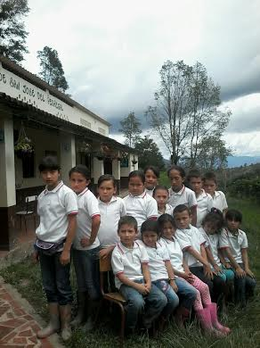
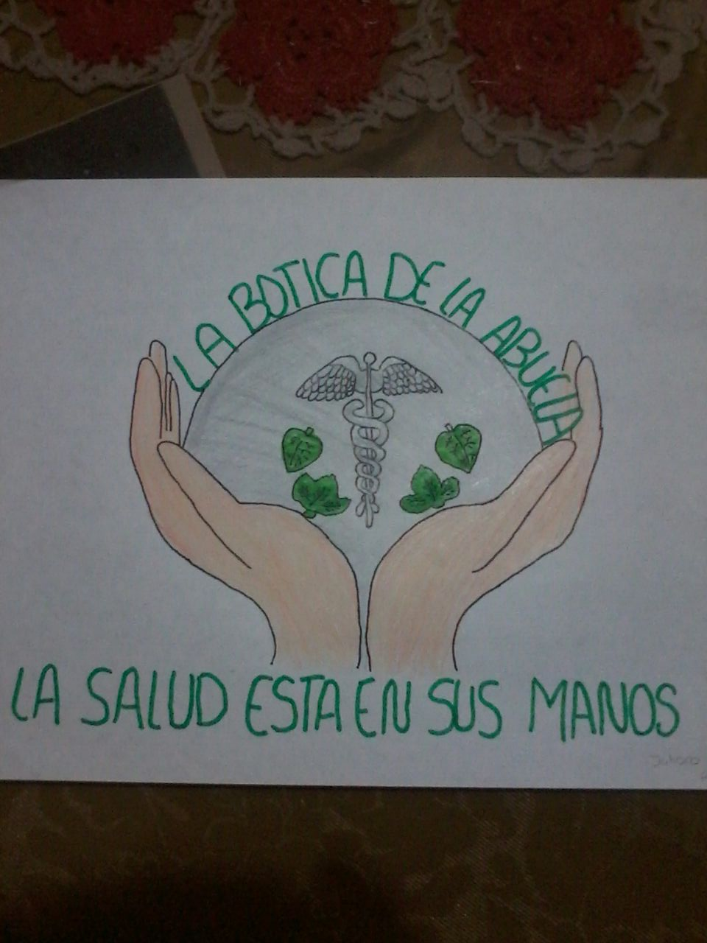

Logo del grupo de investigación.

lema: La salud está en sus manos.
Grupo de estudiantes

La pregunta como punto de partida:
Al realizar la lluvia de ideas para conocer qué tema se va trabajar en el proceso de investigación proyectado por el proyecto Enjambre, cada grupo de estudiantes muestra su interés en conocer con claridad cuáles son las plantas que pueden servir para los beneficios del ser humano, teniendo en cuenta que no solo se desea hablar sobre las plantas medicinales sino también de todas las plantas en general, conociendo que no solo se identifican las plantas medicinales o aromáticas, que pueden servir para un uso beneficioso del cuerpo, plantas que se piensa que no son de beneficio si lo puede ser como lo es el Cayeno que se utiliza para el cuidado del cabello. Después de tener claro la pregunta “De las plantas que hay en la vereda san José de pedregal, municipio de Toledo ¿cuáles pueden servir para curar enfermedades?” la cual iniciara el proceso de indagación se ubica la pregunta en las diferentes líneas de investigación, y se relaciona con la línea “Historia y cultura ancestral”.

- El problema de investigación:
La comunidad de San José de Pedregal del municipio de Toledo, es un sector que no cuenta con la cercanía de un medico, ya que el casco urbano de dicho municipio del Norte de Santander se encuentra a una distancia de una hora aproximadamente, y el transporte por este sector no es constante, no olvidando que las veredas que se encuentran en este sector cuentan con otras distancias al asentamiento de la comunidad de San José de Pedregal. Y al llegar al casco urbano para ser atendidos en una entidad de salud es un nivel bajo; donde solo se prestan los primeros auxilios y el paciente siempre es remitido a la ciudad de Pamplona. Teniendo este inconveniente relacionado a la salud, y permitiendo que este sector presenta un clima propicio para el crecimiento de flora la cual en su mayoría puede presentar beneficios a la salud del ser humano y partiendo de lo mencionado, la comunidad y el grupo de estudiantes tiene un gran interés en conocer la riqueza floral, la cual ha sido a través de los tiempos una solución y tratamiento a las diferentes dolencias; pero estos conocimientos ancestrales del uso adecuado de las diferentes plantas, se han perdido con el tiempo, el conocimiento esta mayormente en las personas más longevas, por lo cual la tradición oral que había en tiempos anteriores ha perdido su interés y los jóvenes que en este tiempo abarcan conocimientos no tienen presente la riqueza que hay en las plantas de la región.
Teniendo en cuenta la motivación del señor Francisco Basto, quien llego a vivir en la vereda y tiene gran conocimiento con relación al uso adecuado de las plantas que pueden servir para un beneficio de la salud, los estudiantes se interesaron en conocer la flora que se encuentra en los alrededores de la escuela que pertenecen, e identificar si estas pueden servir para curar y aliviar enfermedades. Es así como los estudiantes optaron por iniciar un proyecto de investigación que les permita solucionar situaciones o problemas de salud que se presentan en el medio.
El fin de solucionar estos interrogantes es para que el estudiante logre transmitir el conocimiento que ha adquirido y este siga su proceso de divulgación a nuevas generaciones.
- Trayectoria de la Indagación:
Mediante el proceso de indagación conocido como Observación directa, permite que el investigador se aborde a un proceso de identificación del medio, del cual quiere solucionar su interrogante. En las salidas de campo el estudiante busca reconocer su medio y realizar un listado de plantas que ha logrado encontrar en el espacio limitado para la investigación, al identificar algunas plantas con su nombre común y otras no, el estudiante se aborda al preguntar a las personas o habitantes de la vereda para conocer y relacionar los nombres de aquellas plantas que no lograron reconocer.
Después de reconocer estas plantas con su nombre común, identificando cuales son de uso medicinal y cuales presentan otros usos, se procede a trabajar únicamente con las medicinales, buscando dar respuestas a los siguientes interrogantes: nombre científico, características para identificarlas, diferentes usos y preparaciones para ser utilizadas en las enfermedades más comunes como son gripas, parasitismo, diarreas, fiebres, brotes en la piel, heridas infectadas, dolores de cabeza, retardos y cólicos menstruales, flatulencias, expulsión de flemas, limpieza del hígado, insomnio, caída y hongos en el cuero cabelludo, dislocaciones y fracturas de huesos.
Luego de relacionar toda la información encontrada, se pretende e darla a conocer a la comunidad de la vereda para que valore la riqueza natural presente en las plantas de la región, además ellos esperan hacer productivo el proceso de investigación por medio de la ejecución y puesta de viveros en donde se sembrara las plantas medicinales propias de la región, las cuales van a ser comercializadas y se brinda la información del uso aquella persona que la compre.

- Recorrido de las trayectorias de indagación:
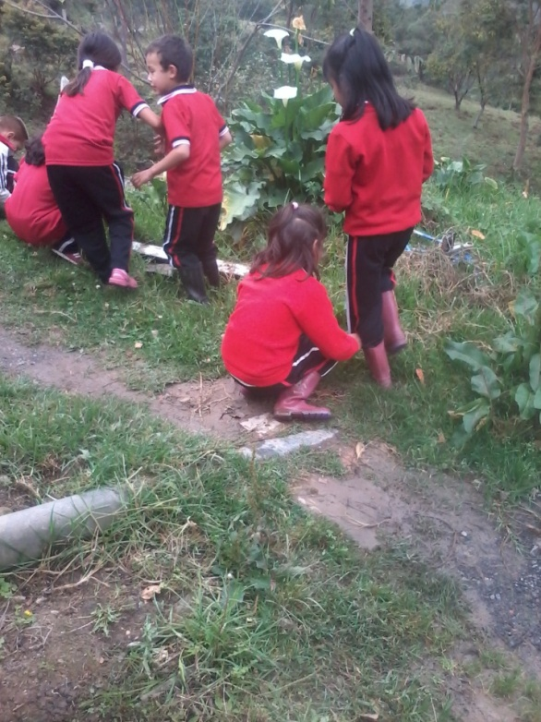
- Salidas de campo realizadas en los alrededores de la escuela y de las viviendas de cada estudiante.

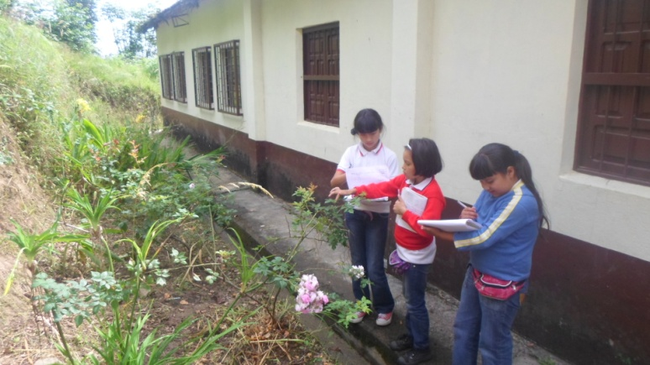

Ilustración 2. Identificación de plantas alrededores de la escuela.

Ilustración 1. Identificación de plantas en las viviendas

- Análisis de la información encontrada
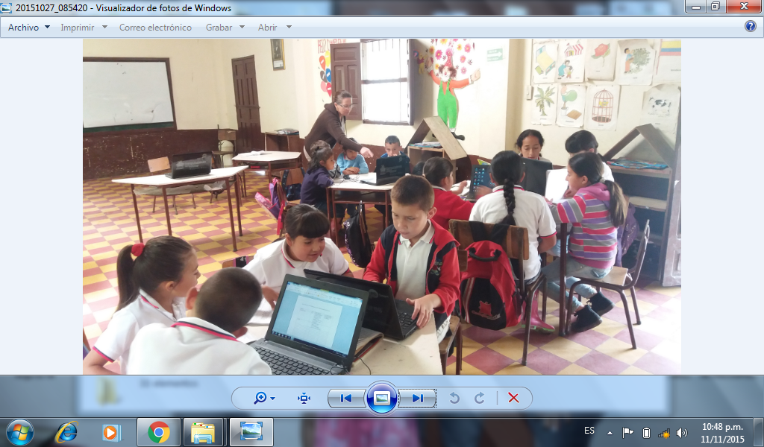

Ilustración 3. Estudiantes analizando la información encontrada, clasificando las plantas según el uso.

Reflexión/Análisis de resultados:

Planta – Nombre científico | Cantidad | Modo de uso | Parte de la planta usada | Medicinal
Diente de león | 98 | Infección en los riñones, infecciones hepáticas, limpieza de la sangre, por medio de infusión. | Hojas | Si
Llantén | 78 | Cicatrización y sanación de heridas, por hervidos | Hojas | Si
Humaria | 53 | Dolores estomacales, infusión | Tallo y hojas | Si
Verbena | 64 | Tratamiento para la viruela, en cataplasma y macerado | Tallo y hojas | Si
Paico | 25 | Para los parasitos, en infusión | Toda la planta | Si
Hierbamora | 21 | Lavado de heridas, en hervidos. | Cogoyo de la hojas | Si
Carcacucho | 15 | Ornamental | Flores | No
Cayeno | 18 | Tratamiento para la caída del cabello, macerado las flores. | Flores | Si
Lengua de vaca | 28 | Alimentación a animales como conejos | Hojas | No
Romasa | 52 | Para las neuralgias, uso directo en la zona afectada | Hojas | Si
Caléndula | 43 | Cicatrizar heridas (hervido), dolores menstruales (infusión), baños vaginales. | Hojas y flores. | Si
Poleo | 115 | Para sacar el hielo en los niños, por medio hervidos y cataplasmas | Toda la planta | Si
Te | 35 | Mareos y vómitos, en infusión. | Tallo y hojas | Si
Mirto | 35 | Infección en las amígdalas, en hervido | Hojas y flor | Si
Suelda con suelda | 23 | Para fracturas de los huesos, macerado y cataplasma | Hojas | Si
Vergüenza | 42 |  |  | Si
Quemadera | 108 | Dolores estomacales, en hervidos con un carbón y la pata de cebolla junca. | Hojas y la flor | Si
Rozo | 73 | Ornamental | Flor | No
Pino | 84 | Afecciones pulmonares, por medio de nebulizaciones con el eucalipto y sal. | Hojas | Si
Urapal | 83 | Maderable | Tronco | No
Siete cueros | 96 | Maderable | Tronco | No
Lirio rojo | 32 | Ornamental | Flor | No
Cartucho | 67 | Ornamental | Flor | No
Pabellón | 58 | Ornamental | Flor | No
Cilantro | 98 | alimenticio y tratamiento de herpes | Tallo y hojas | Si
Orquídeas | 12 | Ornamental | Flor | No
Primaveras | 35 | Ornamental | Flor | No
Hiedras | 15 | Ornamental | Flor | No
Limonaria | 79 | Malestar gripal, fiebre, hervidos | Tallo y hojas | Si
Descanse | 56 | Fiebres, hervidos con la limonaria | Hojas | Si
Toronjil | 73 | Tranquilizante, infusión | Hojas | Si
Hierbabuena | 62 | Dolores estomacales y parásitos, infusión. | Hojas | Si
Sábila | 24 | Quemaduras, limpieza de colón, limpieza de la piel, sanar heridas, expectorante. | Hoja | Si
Salvia | 18 | Brotes, controla la circulación, en hervidos | Hoja | Si
Guaba | 39 | Desinflamatorio, en cataplasmas | Hoja y tallo | Si
Eucalipto | 26 | Maderable y descongestionante pulmonar. | Hoja y ramas | Si
Ajenjo | 83 | Combate el mal aliento, dolores menstruales, ardor de estomago, repelente de insectos, limpieza de hígado, infusión. | Hojas | Si
Ruda | 42 | Calambres y desmayos macerados y reuelto con vinagre de vino y se coloca sobre la parte afectada; para la limpieza del útero por medio en hervidos | Hojas | Si
manzanilla | 65 | Malestar en la cabeza, musculo y estomago en infusión, baños vaginales en hervido | Hojas y flor | Si
Mejorana | 34 | Afecciones respiratorias y sistema nervioso (calmante) en infusión. | Hoja | Si
Ajo | 96 | Problemas de parásitos, mejora la circulación, regula la tensión, reduce el colesterol, anti cancerígeno, (consumo directo). | Tubérculo. | Si
Cebolla larga | 98 | Quemaduras, sabañones, heridas, por medio de cataplasmas.  Calambres, limpieza del riñón por medio de hervidos. | Toda la planta | Si
Comfrey | 75 | Controlar el colesterol y los triglicéridos (consumo directo en ensaladas), ayuda a la cicatrización, quemaduras, contusiones, torceduras e hinchazón, por medio de cataplasma. | Hojas | Si
Yatago | 98 | Alimento de animales | Hojas | No
Cola de caballo | 64 | Limpieza de riñones, extrae los cálculos, dolores de manos en artritis, por medio de hervidos. Tratamiento de amigdalitis por medio de gárgaras. | Hojas | Si
Berros | 73 | Ulceras externas, por medio de cataplasmas con sal, para gota y reumatismo consumo directo por medio de ensaladas, limpieza de la piel licuado en agua con miel de abejas. | Toda la planta | Si
Begonia | 82 | Ornamental | Flor | No
Novios | 64 | Ornamental | Flor | No
Itamorrial | 87 | Cálculos en los riñones, por medio de hervidos. | Hojas | Si
Inea | 23 | Industrial, fabricación de esteras. | Hojas. | No
Tabla 1. Plantas encontradas en la región.

Planta medicinal | Planta no medicinal | Cantidad
Diente de león | Caracucho
Llantén | Rozo
Humaria | Siete cueros
Verbena | Lirio rojo
Paico | Cartucho
Hierbamora | Pabellón
Cayeno | Orquídeas
Romasa | Primaveras
Caléndula | Hiedras
Poleo | Yatago
Te | Begonia
Mirto | Novios
Suelda con suelda | Inea
Vergüenza | Lengua de vaca
Quemadera
Pino
Cilantro
Limonaria
Descanse
Toronjil
Hierbabuena
Sábila
Salvia
Guaba
Eucalipto
Ajenjo
Ruda
Manzanilla
Mejorana
Ajo
Cebolla larga
Comfrey
Cola de caballo
Berros
Itamorrial
Tabla 2. Plantas según el uso.

- SEGÚN EL USO MEDICINAL DE LAS PLANTAS

Teniendo en cuenta el uso de las plantas observadas por los estudiantes de la sede san José de Pedregal, podemos concluir que la mayoría de plantas encontradas en la región presentan o tienen un uso medicinal, y el restante de plantas son para usos ornamentales como lo es el rozo, el pabellón, cartucho, orquídeas, lirios rojos, caracuchos, primaveras, hiedras, begonias y novios e industriales como el Urapal, pino, siete cueros como maderables, notando que el otro uso que tienen estas plantas es el ornamental.

Teniendo en cuenta lo investigado, se puede concluir que la parte más usada de la planta es la hoja teniendo un porcentaje mayoritario de 38%, esto nos lleva a consultar la clasificación de las plantas según la hoja, teniendo en cuenta en ellas; el limbo, el borde, las nervaduras, la posición en el tallo, con el fin de hacer una buena identificación para no llegar a confundir estas plantas.

- Conclusiones:
- Al culminar esta investigación los estudiantes, padres de familia y docentes cuenta con la experiencia de llevar todo el proceso que se necesita para realizar un proyecto.
- Es importante que el docente cuenta las herramientas y la experiencia que le permita orientar a su comunidad, este proceso necesario en la formación del alumno; pues en el quehacer diario se debe realizar siempre que se quiera alcanzar logros o metas.
- Los participantes del proyecto reconocen que el trabajo en equipo, la responsabilidad, la creatividad, la observación, la investigación, y la participación permite llegar a generar desarrollo en la región permitiendo así ser competitivos utilizando los recursos del medio.
- Esta oportunidad que se obtuvo, brindada por la secretaria de educación a través de la corporación Unificada nacional de Educación (CUN), es el comienzo de una nueva educación que permite la transversabilidad de conocimientos prácticos y productivos.
- Se espera que los conocimientos adquiridos en el proceso de investigación con relación al uso de las plantas se ha la base para que los alumnos generen desarrollo en la familia, vereda y la región.
- Bibliografía:
- MARTINEZ GONZALEZ LIBARDO, PLANTAS MEDICINALES NATIVAS DE PANAMÁ Y SU POTENCIAL PARA EL TRATAMIENTO DE LAS PATOLOGÍAS DE MAYOR IMPACTO EN EL PAÍS, 2014, BOGOTA, pág. 5-22.

- GUTIERREZ OSORIO MAURICIO, LAS MATICAS DE MI REGION, 2011, BOGOTA, pág. 3-8

- VON HUMBOLDT ALEXANDER. , ENCUESTA NACIONAL DE PLANTAS MEDICINALES Y AROMÁTICAS UNA APROXIMACIÓN AL MERCADO DE LAS PMyA EN COLOMBIA, 2012, Pág. 7-28

- REYES, A.; JAFFE, K.; OVIEDO, M, LA INVESTIGACIÓN Y EL USO DE PLANTAS MEDICINALES VISTO A TRAVÉS DE LA ESCUELA, 2014. Pág. 1-18

- REYES ADRIANA, LA INVESTIGACIÓN Y EL USO DE PLANTAS MEDICINALES VISTO A TRAVÉS DE LA ESCUELA, 2014, CALDAS, Pág. 4-12.

- Agradecimientos.
- Es la oportunidad de agradecer a los estudiantes, padres de familia, y gestores del Proyecto Enjambre, a las asesoras Dayana Ortiz y Mónica Jácome con que su paciencia y dedicación dio las orientaciones para llevar a cabo este Proyecto.
- Al señor gobernador del departamento Edgar Díaz y a la secretaria de educación Ludy Páez, que nos motivaron, nos dieron las herramientas tecnológicas para formar parte de este proceso de investigación, llamado Proyecto Enjambre.
- Anexos:
Tabla 1. Plantas encontradas en la región.

Nota: Tener en cuenta las recomendaciones de la página 90 de la Guía de Xua y Teo.

- Ejecución de los recursos asignados por el Proyecto Enjambre a nuestro grupo de investigación.

Recuerden por favor que cada uno de los gastos que se realicen, por muy pequeños que sean debieron quedar soportados con un recibo, factura y comprobante de caja menor. Dichos recibos deben contener la siguiente información:

- La fecha de la compra.
- Los datos del almacén o de la persona que nos prestó el servicio o nos vendió el producto:
  - Nombre o razón social (cuando es un negocio).
  - Su NIT o cédula de ciudadanía.
  - Su dirección.
  - Su número de teléfono.
  - Su firma.
  - Descripción del gasto y su valor de compra.

Nota: Con base en el presupuesto elaborado por el grupo y los gastos realizados elaborar la bitácora 5.2. Anexar los soportes originales de los gastos efectuados.

REGISTRO DE SISTEMATIZACIÓN para el maestro (a) acompañante/coinvestigador: Complementar la bitácora 7 del semillero de investigación de usted acompaña:

- Enuncie los tres aspectos que más le asombraron y le sirven para incorporar en su práctica de maestro en esta etapa de la reflexión de la trayectoria de indagación.
- La indagación que el estudiante debe llevar a cabo para solucionar las dudas correspondientes generadas en su proceso de investigación.
- El uso adecuado de las herramientas tecnológicas que el estudiante puede manejar, ya que por medio de ella cambia su práctica de aprendizaje.
- El buscar la solución de interrogantes por medio de la interacción con l medio que lo rodea.

- ¿cuáles serían las principales capacidades que desarrollan los niños, las niñas y los jóvenes en esta etapa del Proyecto Enjambre?
- La curiosidad
- La observación directa
- La búsqueda de solución de interrogantes
- La participación
- Trabajo en grupo
- La responsabilidad

- Como maestro o maestra Enjambre, señale los principales cambios que deben realizarse en la cultura escolar para que la investigación se convierta en una estrategia pedagógica.
- Orientar para que el estudiante busque el conocimiento en diferentes medios como las herramientas tecnológicas, los libros, el dialogo directo con la comunidad.
- Evaluar, valorar y motivar cada uno de los procesos o metas alcanzadas en el transcurso de un aprendizaje por el estudiante.
- No conformar al estudiante con solo lo que encuentre en las guías dadas por el docente si no que indague más allá a través de las herramientas tecnológicas.

- ¿Cuáles serían las características de la indagación (tres últimas etapas) que practican los maestros en el Proyecto Enjambre?
- La orientación
- Observación
- Comparación
- Clasificación
- Medirse y aceptar a los retos del nuevo comienzo de aprendizaje.

Este formato fue retomado de la Cartilla “Xua, Teo y sus amigos en la onda de la investigación” del programa Ondas de Colciencias y adaptado para el Proyecto Enjambre, Norte de Santander.

